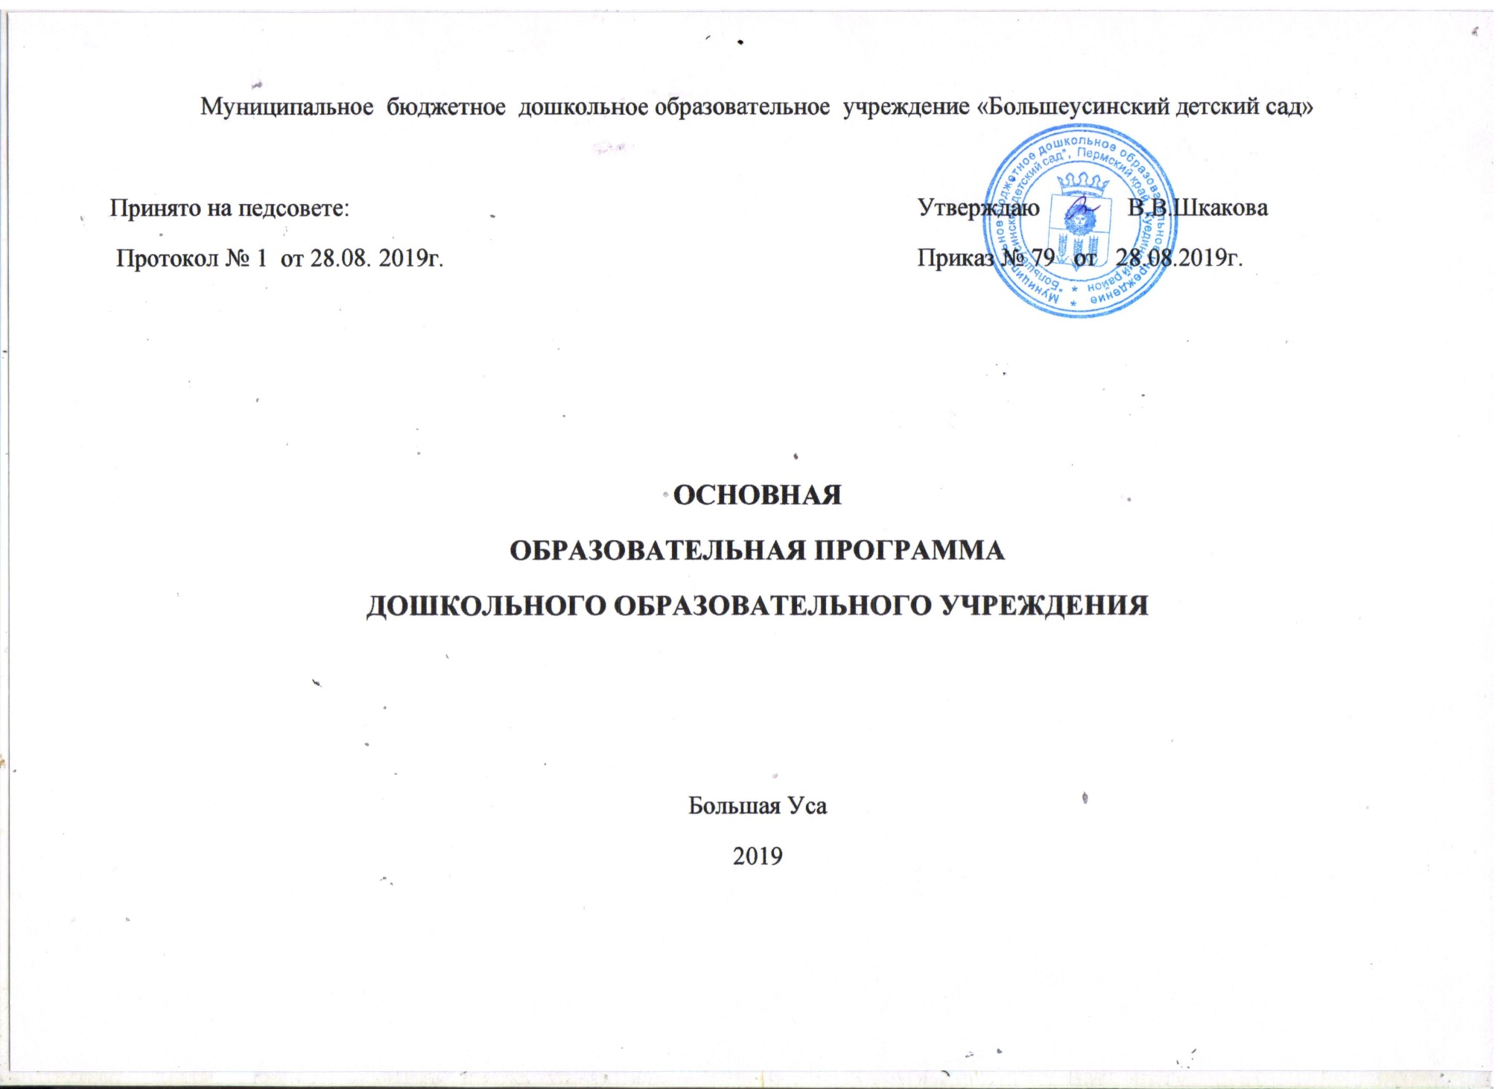

**Содержание основной образовательной программы**

**I. Целевой раздел.**

1.1.Пояснительная записка:- цели и задачи Программы;

-принципы и подходы к формированию Программы;

-значимые для разработки и реализации Программы характеристики;

-характеристики особенностей развития детей раннего и дошкольного возраста.

1.2.Планируемые результаты освоения Программы конкретизируют требования ФГОС ДО к целевым ориентирам в обязательной части и части, формируемой участниками образовательного процесса.

**II. Содержательный раздел.**

2.1.Описание образовательной деятельности в соответствии с направлениями развития ребенка;

2.2.Описание вариативных форм, способов, методов реализации Программы с учетом возрастных и индивидуальных особенностей воспитанников, специфики их образовательных потребностей и интересов;

2.3.Описание образовательной деятельности по профессиональной коррекции нарушений развития детей;

2.4.Особенности образовательной деятельности разных видов и культурных практик;

2.5.Способы направления поддержки детской инициативы;

2.6.Особенности взаимодействия педагогического коллектива с семьями воспитанников;

2.7. Иные характеристики содержания программы, наиболее существенные с точки зрения авторов Программы. Часть ,формируемая участниками образовательного процесса.

**III. Организационный раздел.**

3.1.Описание материально-технического обеспечения Программы;

3.2.Обеспеченность методическими материалами и средствами обучения и воспитания;

3.3.Распорядок и (или) режим дня, особенности традиционных событий, праздников, мероприятий;

3.4.Особенности организации развивающей предметно-пространственной среды.

3.5.Часть, формируемая участниками образовательного процесса.

**IV. Приложения**

**1.1.Пояснительная записка.**

Основная образовательная программа МБДОУ «Большеусинский детский сад» (далее Программа), разработана в соответствии с Федеральными государственными образовательными стандартами (приказ Минобрнауки РФ от 17 октября 2013 г. № 11550Б) с учетом примерной программы Е.В.Соловьевой «Радуга». Программа обеспечивает разностороннее развитие детей (раннего и дошкольного возраста) с учетом их возрастных и индивидуальных особенностей по основным направлениям: социально-коммуникативному, познавательному, речевому, художественно – эстетическому и физическому развитию.

Образовательную деятельность осуществляют 10 педагогов(6 воспитателей, музыкальный руководитель, инструктор по физической культуре, учитель-логопед, и.о.заведующая), образование среднее – специальное,1 педагог имеет высшее образование, 3 педагога получают высшее образование заочно, дистанционно; 80% педагогов имеют стаж более 20 лет, у 20% педагогов стаж менее 10 лет.

ДОУ работает в режиме пятидневной недели по сокращенному дню (10-и часовое пребывание детей).

Наш детский сад расположен в сельской местности, расстояние от города – 70 км , от районного центра – 45 км, в селе находится средняя общеобразовательная школа, специальная коррекционная школа, культурно – досуговый центр, библиотека, больница.

Рядом с детским садом расположены парк культуры и отдыха, памятники погибшим в годы Великой Отечественной войны и гражданской войны. Для решения задачи формирования общей культуры личности детей, объединения обучения и воспитания в целостный образовательный процесс на основе духовно-нравственных и социокультурных ценностей, с воспитанниками детского сада ведётся работа: экскурсии, беседы, изготовление и возложение цветов к памятникам.

Недалеко от детского сада, в радиусе 300м, расположены два стадиона (школьный и центральный), около них находятся берёзовая аллея и парк. На территории нашего села находятся четыре пруда. У детей есть возможность посетить эти водоёмы, понаблюдать за растительным и животным миром водоёмов с целью формирования познавательных интересов детей.

Климатические условия нашей местности имеют свои особенности: недостаточное количество солнечных дней, зимние морозы и большое количество снега. В холодные снежные дни посещаемость детей уменьшается. Период холодных дней оказывает непосредственное влияние на организацию образовательного процесса. При благоприятной погоде увеличиваем время прогулки. В теплое время жизнедеятельность детей, преимущественно, организуется на открытом воздухе. В летний период функционируют 2 возрастные группы.

В ДОУ функционируют 4 общеразвивающие возрастные группы (92 ребенка: 40 девочек и 52 мальчика): младшая разновозрастная (2-4года) группа 20 воспитанников: 9девочек и 11мальчиков, средняя группа(4-5лет)- 25 воспитанников: 12 девочек и 13 мальчиков, старшая группа (5-6лет)23 воспитанника: 13девочек и 10 мальчиков, подготовительная группа (6-7лет)-24 воспитанника: 6 девочек и 18 мальчиков.

Детский сад посещают дети из русскоязычных семей, поэтому образовательный процесс осуществляется на русском языке. Охват детей дошкольным образованием детей дошкольного возраста составляет - 84%.

Программа направлена на достижение **цели:**

1.Сохранять и укреплять физическое и психическое здоровье детей, формировать привычку к здоровому образу жизни.

**Задачи:** Обеспечивать охрану здоровья;

-Способствовать физическому развитию;

-Способствовать физиологическому развитию.

2.Содействовать своевременному и полноценному психическому развитию каждого ребёнка.

**Задачи:** Способствовать становлению деятельности;

-Способствовать становлению сознания;

-Закладывать основы личности.

3.Обеспечивать каждому ребёнку возможность радостно и содержательно прожить период дошкольного детства.

**Задачи:** Создавать атмосферу эмоционального комфорта;

-Создать условия для творческого самовыражения